В нашей школе проходит акция « 70 добрых дел, к 70- летию Победы в ВОВ».Ребята принимают активное участие в этой акции. Они помогают труженикам тыла , детям войны по хозяйству, установили звезду на дом ветерану ВОВ, организуют концерты.
Концерт для тружеников тыла, детей войны.
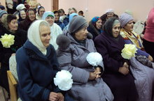
Помощь по хозяйству труженице тыла Москвиной А.
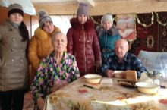

Подарок ветерану от 3 класса
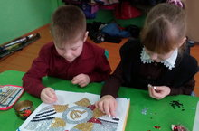
Установка звезды на дом ветерана ВОВ.
